宜蘭育才國民小學109學年度辦理
「學校實施戶外教育」成果報告書
壹、量之分析：
一、109學年度教育部國民及學前教育署補助實施戶外教育計畫成果績效表

課程名稱 | 課程屬性  （若無則免勾選） | 課程主題  類型 | 實施日期 | 實施地點 | 對象 | 人數 | 執行經費
官老爺農場鐵馬行 | 與部定課程結合(環境教育)  與校訂課程結合(珍珠滿力--青蔬稻香頌) | 生態環境  ☐人文歷史  ☐探索挑戰  ☐休閒遊憩  ☐職涯探索 | 110.05.04 | 官老爺休閒農場 | 中高年級師生及家長 | 150人 | 31000元

貳、質之分析
一、活動辦理之課程內涵與成效
主題名稱：官老爺農場鐵馬行
一、戶外教學景點概說 |  |  |  |  |  |  |  | 二、學習目標 |  |  |  | 三、成效
 |  |  | 官老爺休閒農場以團體遊客的體驗課程為主要內容，並結合田媽媽餐廳，收購鄰近小農的次級農產做為加工DIY原料或入菜提高產值，推出瓜瓜風味餐，協助農民產品加值，也與鄰近青年田董米合作，提供硬體空間設備，支持其環境教育解說的活動，推廣生態觀念及食物產出過程的珍貴及其價值，創造新南地區的小農經濟共榮圈。  官老爺休閒農場的休閒方式主打DIY體驗活動，種類相當多元，像是炒冰、豆腐乳、哈密瓜醬瓜、蔥油餅、手工皂、農事體驗等，其中「划竹筏和秧桶船」是讓大小朋友最樂此不疲的水上活動。 |  |  |  |  | 一、透過學習場域延伸，帶領學生走出校園，連結校訂課程(珍珠滿力--青蔬稻香頌)與實際生活經驗，發揮戶外教育活動功能，增進學生運用家鄉資源之能力。  二、配合學校課程學習，提供多元教學形式，增進學生學習興趣與戶外教育品質。。  三、藉由農場體驗活動，加強事物之觀察力，豐富學生自然文史知識與生活經驗。  四、透過自行車騎乘活動，讓學生學習團體中溝通、協調與合作的能力。  五、藉由鐵馬行活動進行鄉野自然觀察，欣賞家鄉自然景觀與增進鄉土情懷，進而體認家鄉環境資源的珍貴且能將環保落實於生活中。 |  |  |  | 一、豐富環境體驗及學習經驗，拓展學童學習視野。  二、將已開發之校外教學路線與領域課程充分結合，供縣內校外教學實施參考。  三、藉由校外教學資源整合運用，熟悉在地校外教學資源與內涵。  四、校外教學結合與落實課程目標，增進學童認識關懷家鄉環境。
四、課程資訊
場域類型 | 觀光工廠 |  |  | 休閒農場 | 蘭博家族 | 文教社政 |  |  |  | 人文歷史 | 自然景點 |  |  | 遊憩教室
場域類型 |  |  |  | 
場域類型 | 美食特產 |  |  | 生態步道
鄉鎮別 | 頭城鎮 |  |  | 礁溪鄉 | 壯圍鄉 | 宜蘭市 |  |  |  | 員山鄉 | 五結鄉 |  |  | 羅東鎮
鄉鎮別 |  |  |  |  | 
鄉鎮別 | 三星鄉 |  |  | 大同鄉 | 冬山鄉 | 蘇澳鎮 |  |  |  | 南澳鄉 | 外縣市
年段 | ㄧ年級 |  |  | 二年級 | 三年級 | 四年級 |  |  |  | 五年級 | 六年級
年段 |  |  |  |  |  |  |  |  |  |  | 
年段 | 七年級 |  |  | 八年級 | 九年級
融入領域 | 語文 |  |  | 數學 | 自然與生活科技 | 社會 |  |  |  | 藝術與人文 | 健康與體育 |  |  | 綜合
 |  |  |  |  |  |  |  |  |  |  |  |  |  | 
五、注意事項：
1、騎乘腳踏車路程交通管制安全。
2、安排當天腳踏車故障維修事宜、孩子體能狀況不佳接送之人員與車輛。
六、教材內容
活動別 |  | 教學活動說明 |  |  |  |  | 教學  時間 |  | 參考資料
行前教育宣導  鄉土踏查體驗  園區導覽解說  活動體驗  活動體驗  活動體驗  教學回饋 |  | （一）戶外教育活動前：  1、辦理週二下午學生交通安全教育課程，增進學生參與活動相關知能，如交通安全注意事項，單車機械原理、騎乘實務、保養維護等課程。  2、利用週三下午活動工作人員實施教學活動路線探勘及各項交通管制任務分配。  3、聯絡宜蘭大學孔明車隊活動當日協助車輛維修及突發事件處理相關事宜。  （二）戶外教育活動內容規劃：  1、準備活動：校長行前叮嚀及單車器材配備檢查  2、發展活動：  (1)活動一：鄉土踏查—騎車經過宜蘭市稻田、壯圍鄉瓜田田野景色，欣賞了解疏、果、稻不同的田野景象。  (2)活動二：蔬果生態園區導覽解說—結合本校「青蔬稻香頌--彩虹蔬果農園」課程，透過解說後認識當季瓜類植物的基本構造、分類與生長環境，讓學童瞭解瓜類與生活的關係。  (3)活動三：炒冰DIY—延伸本校「青蔬稻香頌--彩虹蔬果農園」課程，透過官先生解說水果加工後的應用，如製成各種蜜餞、罐頭等，並示範蜜餞如何製作成炒冰，成為農夫炎熱夏天的消暑食品，再請學生分組合作完成各類蜜餞炒冰。  (4)活動四：農家餐體驗—延伸本校「青蔬稻香頌--彩虹蔬果農園」課程，提供南瓜米粉湯體驗農夫農忙時的田間美食。  (5)活動五：撐竹筏及秧桶船—解說早期農家副業除了飼養雞、鴨、豬等動物，亦會撐竹筏捕魚，或到溪中摸蜆仔等樂趣，再請小朋友分組體驗農夫撐竹筏捕魚的辛苦與樂趣。  3、發展活動：學生填寫滿意度調查表及完成學習單。 |  |  |  |  | 40分  30分  90分  20分  50分  90分  50分  40分 |  | 官老爺休閒農場  https://www.facebook.com/kuan0932088300  官老爺休閒農場  https://www.facebook.com/kuan0932088300/  官老爺休閒農場  https://www.facebook.com/kuan0932088300/  官老爺休閒農場  https://www.facebook.com/kuan0932088300
七、學習資源
1. 臺灣休閒發展協會https://www.taiwanfarm.org.tw/zh-TW/Front/Farm/Detail/166
2. 官老爺休閒農場https://www.facebook.com/kuan0932088300/
八、聯絡資訊
單位名稱 | 聯絡人 |  | 電話 |  |  |  | 開放時間 |  |  |  |  |  | 收費明細
官老爺休閒農場 | 官燿金 |  | 預約專線03-9253517  手機號碼0932088300 |  |  |  | 採預約制09:00〜17:00，農場沒有公休日，無人預約就休息 |  |  |  |  |  | 官老爺休閒農場免門票，體驗活動每項價錢為150元。
九、網頁連結
官老爺休閒農場https://www.facebook.com/kuan0932088300/

二、過程檢討
從滿意度調查表的結果判斷，可以查知本次官老爺活動地點安排及課程內容、導覽解說是受肯定的，對於活動結果大部分認為是對學習有幫助的，也能更了解家鄉，活動受大家喜愛的程度頗高。騎腳踏車路程中學生能與帶隊老師依序遵守交通安全行進，遵守交通管制工作人員的指揮，途中腳踏車故障，經維修排除障礙後皆能順利完成路程，本次路程大多是自行車專用道，減少管制人員壓力及增加安全性，導覽解說參觀地點需步行一段路程，利用邊走邊解說的方式，了解我們對環境的應用選擇，別有一番風情。
 | 地點 | 課程內容 | 導覽解說 | 學習幫助 | 了解家鄉 | 活動喜歡
很好 | 33 | 53 | 46 | 66 | 41 | 87
好 | 92 | 75 | 66 | 76 | 97 | 61
普通 | 23 | 18 | 33 | 8 | 11 | 2
差 | 2 | 4 | 5 | 0 | 1 | 0
很差 | 0 | 0 | 0 | 0 | 0 | 0

三、問題解決策略
活動中有腳踏車鍊條脫落等突發事項，出發前請家長協助注意車輛的完善度，讓學生能全程參與。

四、活動照片或學習紀錄
(請附上清晰照片至少20張、學習單或相關回饋圖表，並加註說明文字)
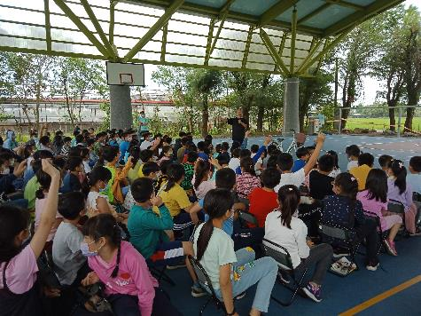
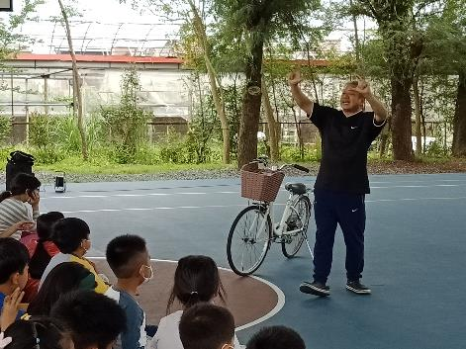
邀請宜大孔明車隊藍老師進行單車行前教育宣導課程 | 學生認真回答問題
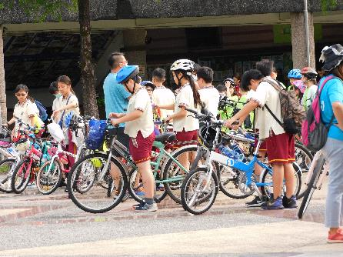 | 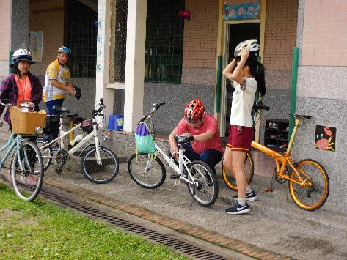
出發前檢查裝備車輛 | 出發前車輛檢查維修
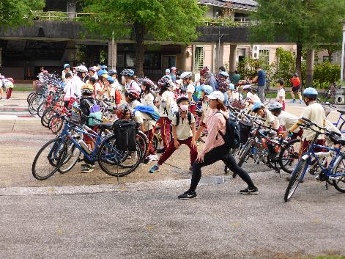 | 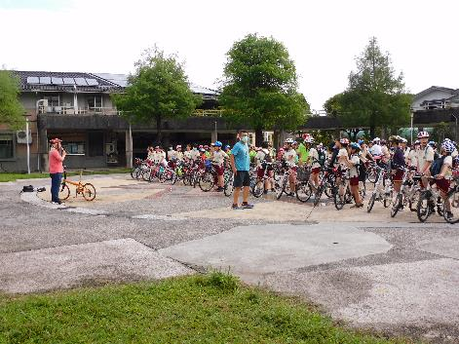
出發前先做暖身操熱身 | 出發前校長行前教育宣導注意事項
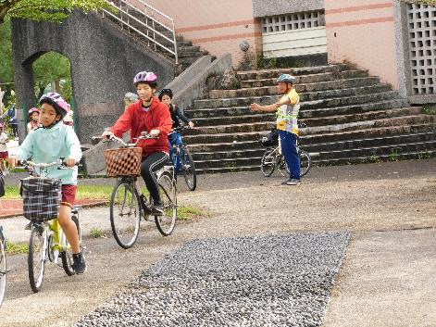 | 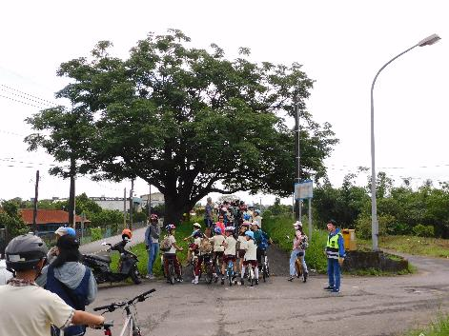
依序出發體驗家鄉之美 | 辛苦的幕後功臣管制交通人員
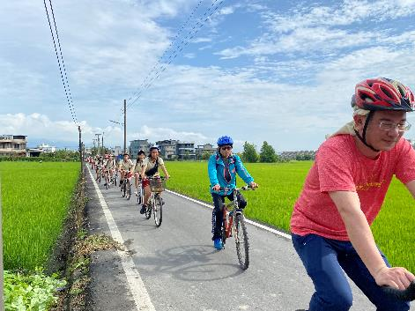 | 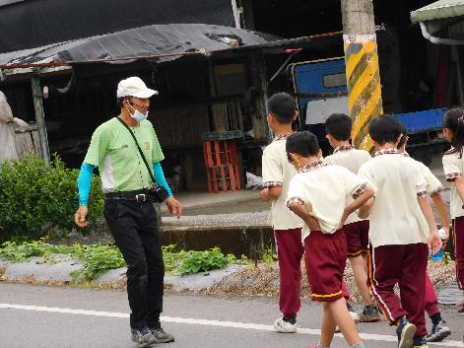
依序享受田園之美 | 解說課程前往目的地

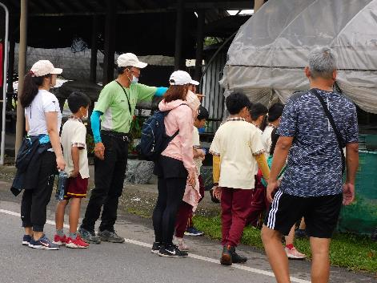 | 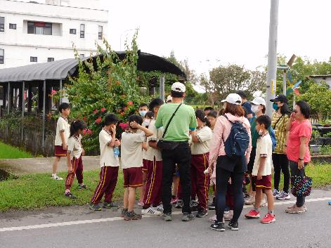
沿路說明各種蔬果栽種情形 | 到達溫室了解體驗科技化栽種方式

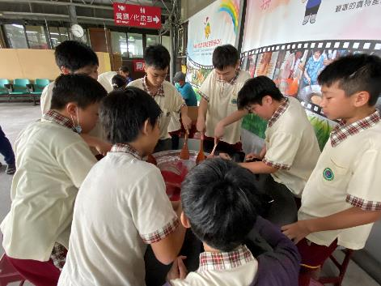 | 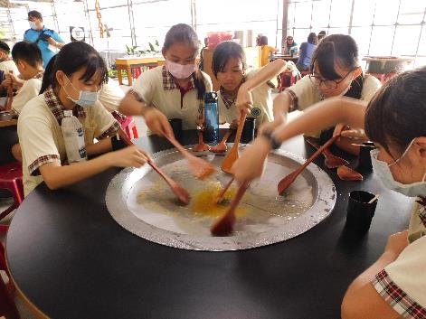
炒冰活動分組進行 | 大炒特炒蔬果冰

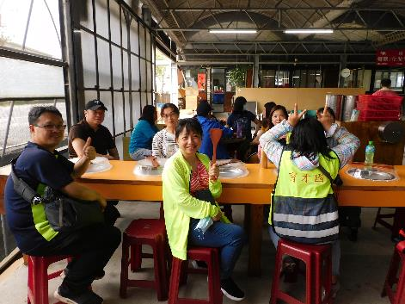 | 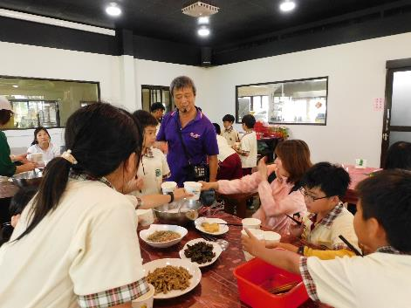
一人一鍋個人口味鍋喔! | 農家餐體驗老闆親自說明講解菜色內容

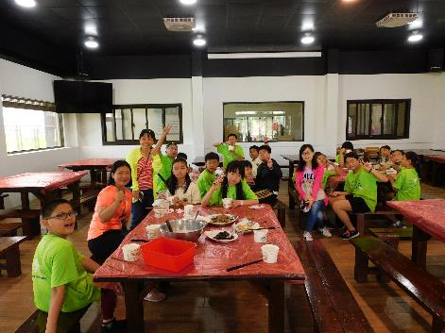 | 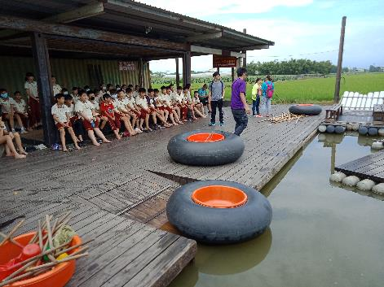
用餐前先拍照留念，耶! | 講解說明了解以前的農戶農閒活動

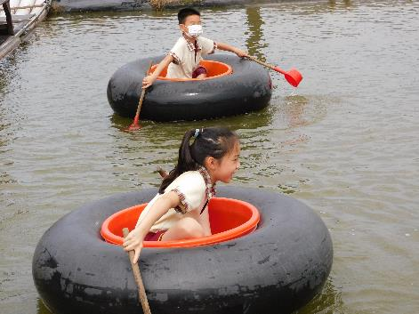 | 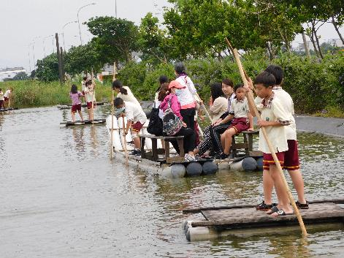
農村小孩的優閒生活 | 享受農閒撐船捕魚樂

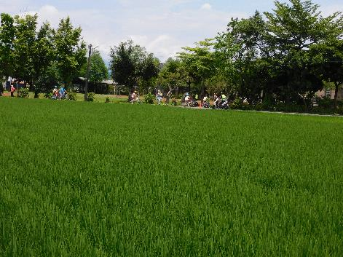 | 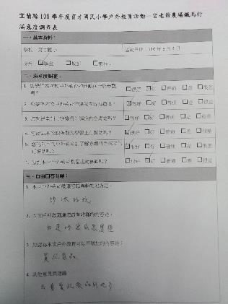
陸續回校活動順利成功 | 教學回饋單(學生)

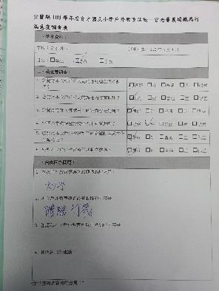 | 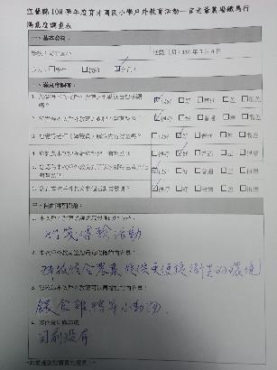
教學回饋單(老師) | 教學回饋單(家長)
※不足列請自行新增。
承辦人： 單位主管： 校長：

